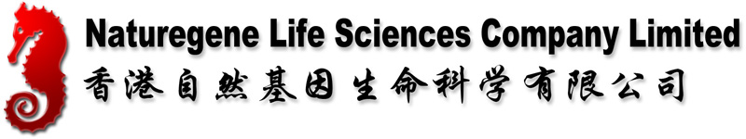

病毒传染安全转移隔离床—应对甲型H1N1流感(猪流感)！

日本NKSystem医化机械制作所，该所成立于1958年，多年来，该公司一直致力于医疗和科研设备的研发和生产，其生产的植物培养箱、动物饲养柜、安全柜、超净工作台，在科研领域及行业领域拥有众多的忠实用户，尤其该所研发的防止病毒传播的安全隔离室、安全隔离床和安全隔离椅在日本及全球各地重大疫情阻断中发挥了重要的作用。
香港自然基因生命科学有限公司（NatureGene LifeSciences Company Limited ）是专业销售进口生命科学实验室仪器的公司，在亚太市场拥有广泛的市场和客户， 为不同领域的客户提供医疗诊断分析仪器、生命科学领域方面的科研分析仪器及试剂耗材等等。
香港自然基因生命科学有限公司作为日本NK system 医化机械制作所生产地产品在中国的总代理，负责各种科研医疗器械的销售、培训和维修，公司推出的防止病毒传播的安全隔离间、安全隔离床和安全隔离椅为了防止H1N1流感在中国的传播，特在此期间特价销售，详情见公司网站或电话咨询。

型号：CIB-2000S
传统的负压设计，有效隔离病毒的二次传播，符合CDC系统标准。

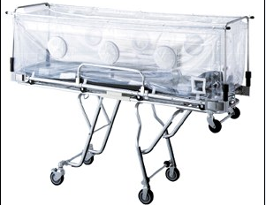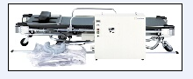
完全打开 折叠后

■特征如下：
●完全负压-5Pa
●通过HEPA 高效过滤器，有效防止病毒与细菌的泄漏和感染。
●通过按钮控制开关，方便感染者的上床和下床。
●轻便精致紧凑的设计，便于抬上抬下病人，自由转移病人。
●隔离床组成：隔离装置, 担架床，排气系统，所有系统可分开，并折叠，方便携带！
●医护人员可以通过装置的手套口，轻松接触感染病人，进行治疗，并可以直接进行X光照射。
●带有可充电电池，不间断移动5个小时。

SPECIFICATIONS
Model | CIB-2000S
Dimension(mm)尺寸 | Isolator：W2,000×D600×H500  Stretcher：W1,973×D600×H250～890  Exhaust Unit：W600×D200×H500
Filter 过滤器 | HEPA Filter: Dust Collect efficiency:99.99% or higher per  针对0.3μm 颗粒 (Comes with sterillizing enzyme)
Wind Volume 风速 | 0.5m³/min
Ventilation气流 | 50times/h
Internal Pressure 内部压力 | Negative pressure（-5Pa)
Power Supply 电源 | During charge:100V 300W  During transportation：DC12V(Built-in）Max.5-hour use with battery(comes with charger)
Weight（㎏）重量 | About81

对疑似或者确诊病例采取隔离手段，是防止传染病疫情扩散的重要措施。目前常用的手段包括：
“检疫”，防止传染病在国内蔓延和国际间传播的预防措施。如对传染病区来往的人、动物、货物、船只等进行检查和消毒，或者采取隔离措施等。
“查验”，指国境卫生检疫机关实施的医学检查和卫生检查。
“隔离”，指将传染病病人收留在指定的地点，限制其活动并进行治疗，直到消除传染病传播的危险。
“留验”，指将染疫嫌疑人收留在指定的地点进行诊察和检验。
“就地诊验”，指一个人在指定的时间内，到就近的卫生检疫机关或其他医疗卫生单位去接受诊察和检验；或者卫生检疫机关、其他医疗卫生单位到该人员的居留地，对其进行诊察和检验。

香港自然基因生命科学有限公司
www.naturegenesci.com
地址：北京市海淀区西直门北大街41号，天兆家园1E1102室，100044
电话:010-62257793/62259284
传真：010-62254835-109

